E.E.S.O.P.I. Nº 2002 “Sor María Josefa Rossello”
Espacio Curricular: Formación Ética y Ciudadana.
Profesora: María de los Ángeles Marban
Actividades para los alumnos de 1º B y C.
Las Normas Son reglas o pautas de conductas que establece que debemos hacer o dejar de hacer en determinadas circunstancias.
¿Quiénes las crean? La mayoria han sido creadas por otros y nosotros las aprendemos.
¿Para qué sirven? Nos permiten vivir en sociedad.
¿Cómo se aprenden? A lo largo de nuestras vidas, mediante un proceso que se llama socialización. (Tema que vamos a dar más adelante)
¿Por qué hay que respetarlas? Para tener una mejor convivencia.
¿Qué sucede si no se cumplen? Tenemos una sanción o castigo.
CLASIFICACION DE LAS NORMAS.
Las normas que regulan la convivencia social poder ser clasificadas en normas de trato social, morales y jurídicas.
Hoy vamos a trabajar las normas de trato social.
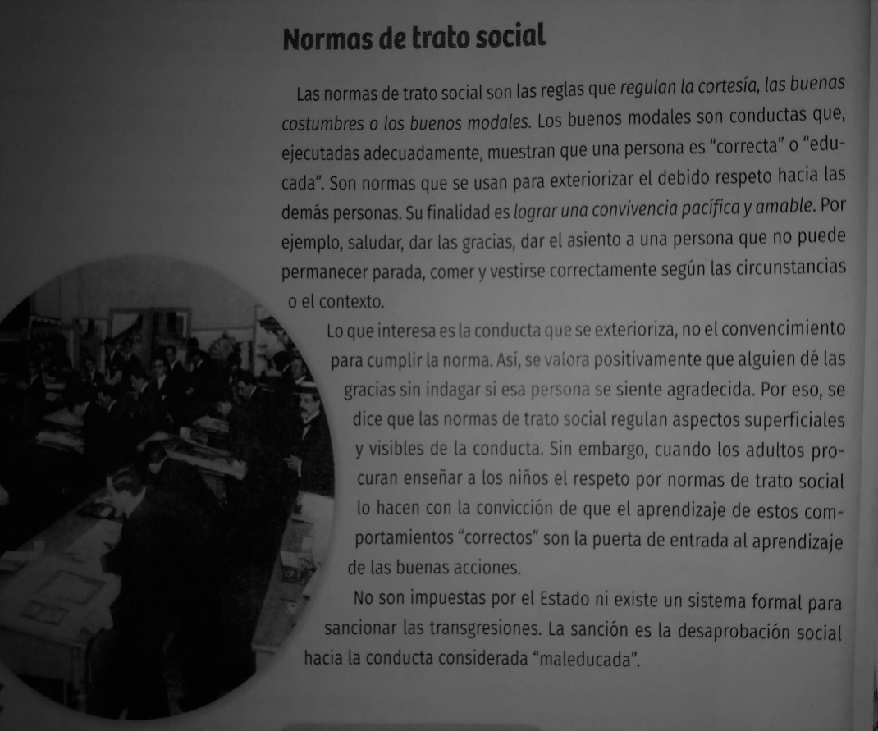

- Lee el texto.
- ¿Qué son las normas de trato social?
- ¿Para qué se usan?
- ¿Cuál es su finalidad?
- ¿Qué tipo de sanción se recibe si estas normas son transgredidas?

Esta actividad es cortita, para que aproveches el tiempo y te pongas al día con la materia.
Fecha de entrega del TP9 martes 6-10-2020
Enviarlo al siguiente mail: angelesmarban79@gmail.com

